
КОМИТЕТ ИВАНОВСКОЙ ОБЛАСТИ
ПО ГОСУДАРСТВЕННОЙ ОХРАНЕ ОБЪЕКТОВ КУЛЬТУРНОГО НАСЛЕДИЯ

ПРИКАЗ

« » 2022 | г. Иваново | №
Об утверждении границ территории объекта культурного наследия регионального значения «Жилой дом В.П. Дурденевского», 1830-е гг. (Ивановская область, г. Иваново, Рабфаковская ул., 8А)

В соответствии с Федеральным законом от 25.06.2002 № 73-ФЗ «Об объектах культурного наследия (памятниках истории и культуры) народов Российской Федерации», Законом Ивановской области от 13.07.2007 № 105-ОЗ «Об объектах культурного наследия (памятниках истории и культуры) в Ивановской области

п р и к а з ы в а ю:
1. Утвердить границы территории объекта культурного наследия регионального значения «Жилой дом В.П. Дурденевского», 1830-е гг. (Ивановская область, г. Иваново, Рабфаковская ул., 8А).
2. Отделу государственного надзора и учета объектов культурного наследия комитета Ивановской области по государственной охране объектов культурного наследия:
2.1. Уведомить заинтересованных лиц о принятии настоящего приказа;
2.2. В установленном порядке внести в единый государственный реестр недвижимости сведения о границах территории объекта культурного наследия.

Председатель комитета А.С. Рожкова
Приложение
к приказу комитета
Ивановской области по
государственной охране
объектов культурного наследия
от №

Границы
территории объекта культурного наследия регионального значения «Жилой дом В.П. Дурденевского», 1830-е гг. (Ивановская область, г. Иваново, Рабфаковская ул., 8А)

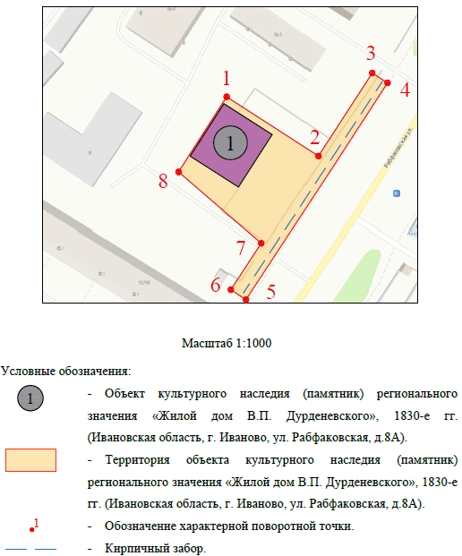

Описание
границ территории объекта культурного наследия регионального значения «Жилой дом В.П. Дурденевского», 1830-е гг. (Ивановская область, г. Иваново, Рабфаковская ул., 8А)

Граница территории объекта культурного наследия (памятника) регионального значения «Жилой дом В.П. Дурденевского», 1830-е гг. (Ивановская область, г. Иваново, ул. Рабфаковская, д. 8А) представляет собой замкнутый контур и проходит:
от т.1  до т.2 | от точки 1 (северная) на юго-восток параллельно фасаду памятника до точки 2 (юго-восточная) (до каменной ограды)
от т.2  до т.3 | от точки 2 (юго-восточная) вдоль каменной ограды до точки 3 (северо-восточная) (до точки завершения каменной ограды)
от т.3  до т.4 | от точки 3 (северо-восточная) до точки 4 (восточная) между каменной оградой и кирпичным хозяйственным строением,
от т.4  до т.5 | от точки 4 (восточная) вдоль каменной ограды до точки 5 (южная)
от т.5  до т.6 | от точки 5 (южная) пересекая линию каменной ограды в месте ее разрушения до точки 6 (юго-западная)
от т.6  до т.7 | от точки 6 (юго-западная) до точки 7 (северо-восточная) (до северной калитки (за проездом к зданию памятника)
от т.7  до т.8 | от точки 7 (северо-восточная) до точки 8 (западная)
от т.8  до т.1 | от точки 8 (западная) вдоль дворового фасада памятника замыкая контур до исходной точки 1 (северная)

Координаты
характерных (поворотных) точек границы территории объекта культурного наследия регионального значения «Жилой дом В.П. Дурденевского», 1830-е гг. (Ивановская область, г. Иваново, Рабфаковская ул., 8А)

Система координат местная (МСК-37)

Номер поворотной точки | Координаты
Номер поворотной точки | Х | У
1 | 306377.63 | 2213687.56
2 | 306357.25 | 2213719.16
3 | 306385.80 | 2213737.62
4 | 306382.39 | 2213742.88
5 | 306307.88 | 2213694.22
6 | 306311.31 | 2213688.99
7 | 306327.22 | 2213699.44
8 | 306351.80 | 2213671.05
1 | 306377.63 | 2213687.56

Режимы
использования земельного участка в границах территории объекта культурного наследия регионального значения «Жилой дом В.П. Дурденевского», 1830-е гг. (Ивановская область, г. Иваново, Рабфаковская ул., 8А)

В границах территории объекта культурного наследия (памятника) регионального значения «Жилой дом В.П. Дурденевского», 1830-е гг. (Ивановская область, г. Иваново, ул. Рабфаковская, д. 8А) разрешается:
- проведение работ по сохранению объекта культурного наследия (меры, направленные на обеспечение физической сохранности и сохранение историко-культурной ценности объекта культурного наследия, предусматривающие консервацию, ремонт, реставрацию, приспособление объекта культурного наследия для современного использования и включающие в себя научно-исследовательские, изыскательские, проектные и производственные работы, научное руководство проведением работ по сохранению объекта культурного наследия, технический и авторский надзор за проведением данных работ);
- реконструкция, ремонт существующих дорог, инженерных коммуникаций, благоустройство, озеленение, установка малых архитектурных форм, информационных знаков и указателей, иная хозяйственная деятельность, не противоречащая требованиям обеспечения сохранности объекта культурного наследия и позволяющая обеспечить функционирование объекта культурного наследия в современных условиях, обеспечивающая недопущение ухудшения состояния территории объекта культурного наследия, включенного в единый государственный реестр объектов культурного наследия (памятников истории и культуры) народов Российской Федерации, поддержание территории объекта культурного наследия в благоустроенном состоянии;
- ведение мониторинга состояния объекта культурного наследия, территории объекта культурного наследия;
- проведение археологических работ.
В границах территории объекта культурного наследия (памятника) регионального значения «Жилой дом В.П. Дурденевского», 1830-е гг. (Ивановская область, г. Иваново, ул. Рабфаковская, д. 8А) запрещается:
- строительство объектов капитального строительства и увеличение объемно-пространственных характеристик, существующих на территории памятника объектов капитального строительства;
- проведение земляных, строительных, мелиоративных работ и иных работ, за исключением работ по сохранению объекта культурного наследия или его отдельных элементов, сохранению историко-градостроительной или природной среды объекта культурного наследия;
- установка рекламных конструкций, распространение наружной рекламы;
- осуществление любых видов деятельности, ухудшающих экологические условия и гидрологический режим на территории объекта культурного наследия, создающих вибрационные нагрузки динамическим воздействием на грунты в зоне их взаимодействия с объектом культурного наследия.

